他団体・SIG等の研修会の主催者・参加者の生涯ポイント申請方法
作成日：2021．9．10 作成者：生涯教育推進担当者 岩本 悠

他団体・SIG等の研修会の生涯ポイント申請については、2020年度より個人での申請になっております。都道府県士会からの申請ではありませんので、ご注意ください。
申請にあたり、下記のURLまたは、当部が作成した申請方法をご確認ください。
日本作業療法士会生涯教育：https://www.jaot.or.jp/continuing_education/

【主催者】
・主催研修がSIG等認定されているかどうかは、下記のURLよりご確認ください。
SIG等認定一覧：
https://www.jaot.or.jp/member/sig/

・基礎研修ポイント対象学会・研修会など主催団体の登録を希望される場合は、下記URLの「注意事項」に沿って、「他団体SIG等の認定申請・報告書」をご提出ください。
注意事項：
https://www.jaot.or.jp/files/page/wp-content/uploads/2014/04/chuuijikou2018_04.pdf
他団体SIG等の認定申請・報告書：
https://www.jaot.or.jp/files/page/kyouikubu/SIG/tadanntai%E3%83%BBsigshinseisyo_2021.docx

・主催者は参加者に、参加を証明するもの（参加証明書、参加領収書、研修会修了書等）を渡してください。→日付、期間、参加者氏名が分かるように作成してください。
・主催者は発表者に、参加を証明するもの（参加証明書、参加領収書、研修会修了書等）に加え、発表が証明できるもの（抄録、プログラム等）を渡してください。→発表日時が分かるプログラム、発表の抄録、発表者の氏名が確認できるように作成してください。
・主催者は講師に、講師を証明する書類（講師依頼文、プログラム等）を渡してください。→講師氏名、講師時間が分かるように作成してください。

・ポイント数については、下記のポイント数に沿って、参加者・発表者・講師に案内してください。
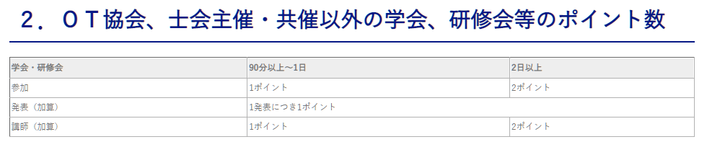

【参加者】
・参加者は、参加証明書等を用いてWEB申請を行い、受講履歴に登録してください。
手続き方法：
https://www.jaot.or.jp/files/page/kyouikubu/tadantaisigtoiusinseitetudukikaisetu.pdf

